Отчёт по лабораторной работе №1
Установка ОС Linux
Аджигалиева Амина Руслановна
Содержание

1 Цель работы
Целью данной работы является приобретение практических навыков установки операционной системы на виртуальную машину, настройки минимально необходимых для дальнейшей работы сервисов.

2 Выполнение лабораторной работы

2.1 Техническое обеспечение
Скачиваем и устанавливаем Linux Fedora Sway (рис. 1), (рис. 2), (рис. 3), (рис. 4), (рис. 5).
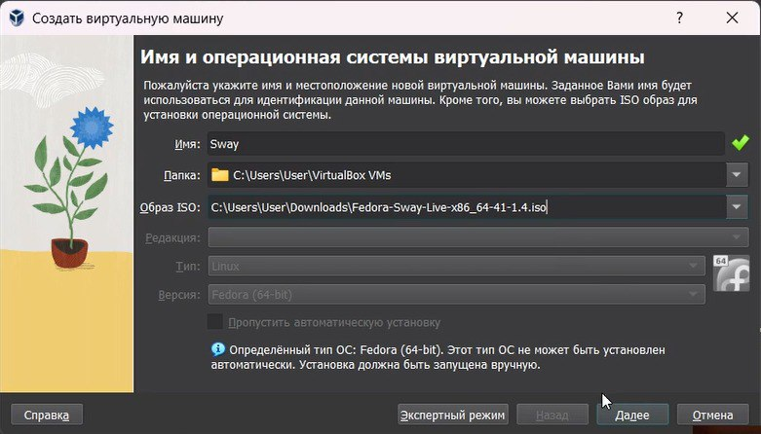
Рис. 1: Установка
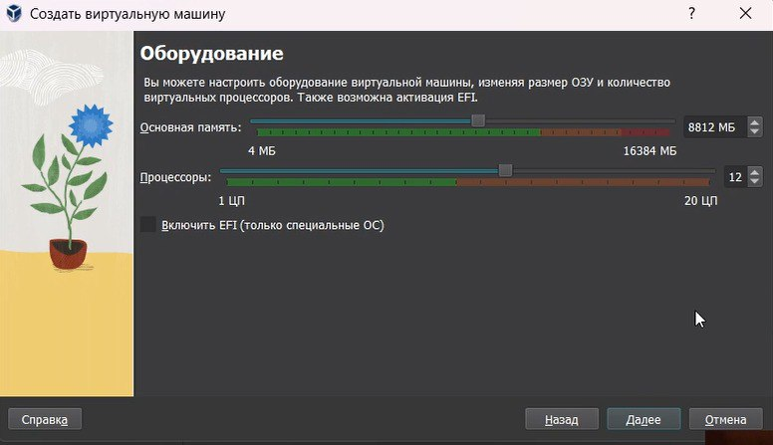
Рис. 2: Память и процессор
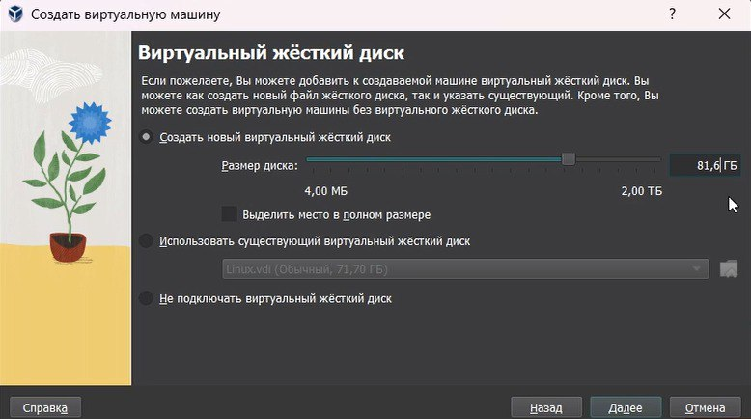
Рис. 3: Жесткий диск
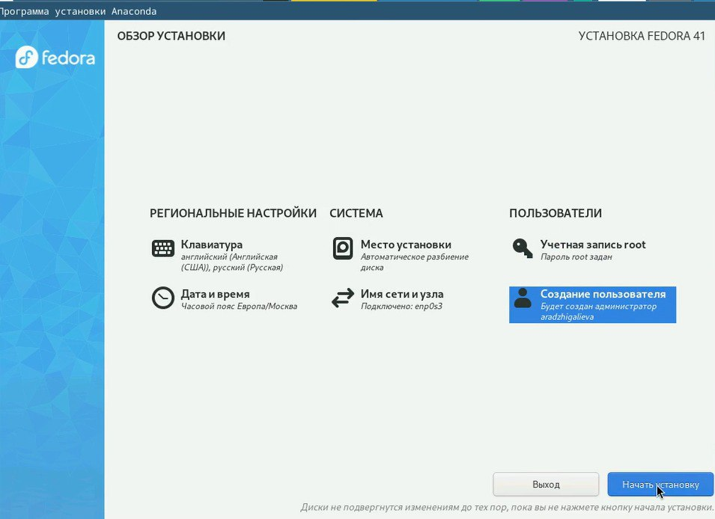
Рис. 4: Установка
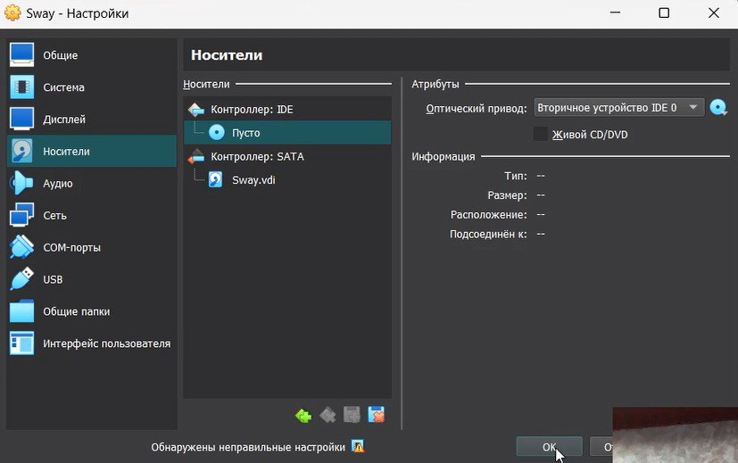
Рис. 5: Носители

2.2 После установки
Входим в своего пользователя: (рис. 6).
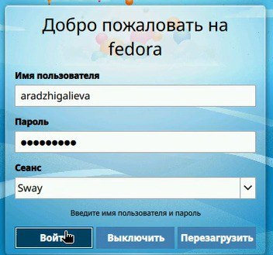
Рис. 6: Вход
Переключитесь на роль супер-пользователя: (рис. 7).
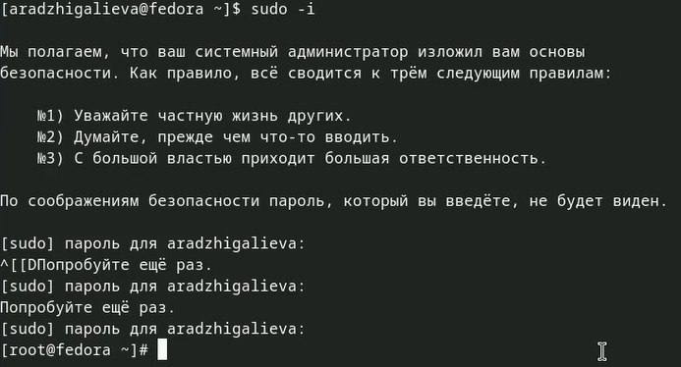
Рис. 7: Sudo -i

2.2.1 Обновления
Обновить все пакеты (рис. 8).
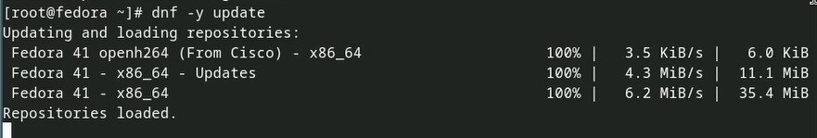
Рис. 8: Обновление

2.2.2 Повышение комфорта работы
Программы для удобства работы в консоли: (рис. 9).
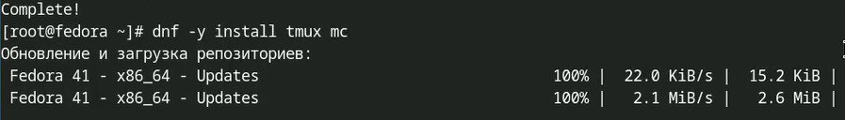
Рис. 9: Программа tmux

2.2.3 Автоматическое обновление
Установка программного обеспечения: (рис. 10).
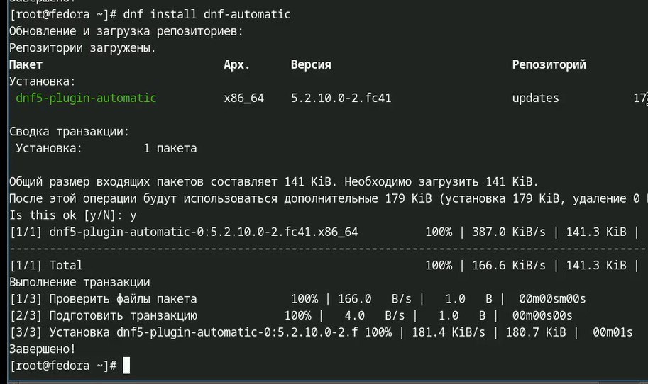
Рис. 10: Програмьное обеспечение
Запустите таймер: (рис. 11).
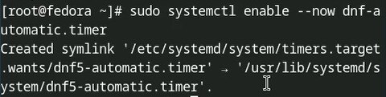
Рис. 11: Таймер

2.2.4 Отключение SELinux
В файле /etc/selinux/config замените значение SELINUX=enforcing (рис. 12).
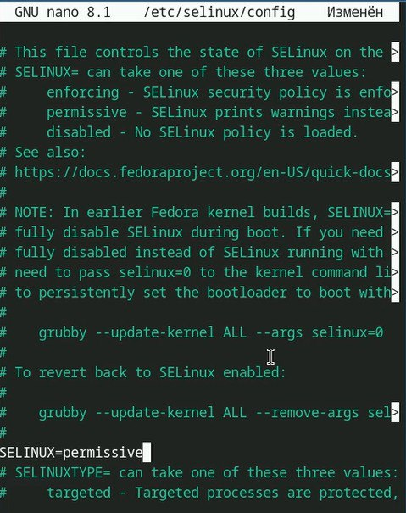
Рис. 12: Замена значения
Перегрузите виртуальную машину: (рис. 13).
Рис. 13: Перезагрузка

2.3 Настройка раскладки клавиатуры
Запустите терминальный мультиплексор tmux: (рис. 14).
Рис. 14: Tmux
Создайте конфигурационный файл ~/.config/sway/config.d/95-system-keyboard-config.conf: (рис. 15).
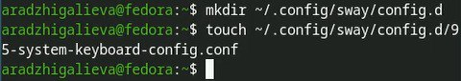
Рис. 15: Файл
Отредактируйте конфигурационный файл (рис. 16).
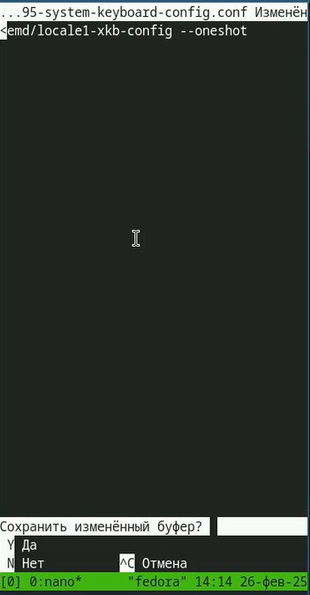
Рис. 16: Редактирование
Переключитесь на роль супер-пользователя: (рис. 17).
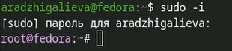
Рис. 17: Sudo -i
Отредактируйте конфигурационный файл /etc/X11/xorg.conf.d/00-keyboard.conf: (рис. 18).
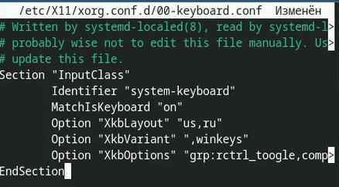
Рис. 18: Редактирование
Перегрузите виртуальную машину: (рис. 19).
Рис. 19: Перезагрузка

2.4 Установка имени пользователя и названия хоста
Установите имя хоста. Проверьте, что имя хоста установлено верно: (рис. 20).
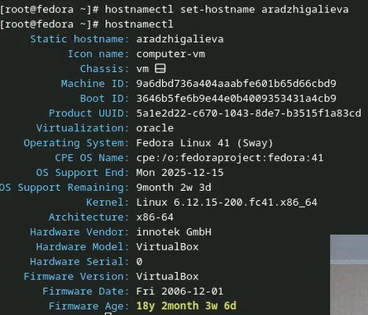
Рис. 20: Имя хоста

2.5 Установка программного обеспечения для создания документации
Переключитесь на роль супер-пользователя: (рис. 21).
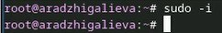
Рис. 21: Sudo -i

2.5.1 Работа с языком разметки Markdown
Средство pandoc для работы с языком разметки Markdown. Установка с помощью менеджера пакетов: (рис. 22).
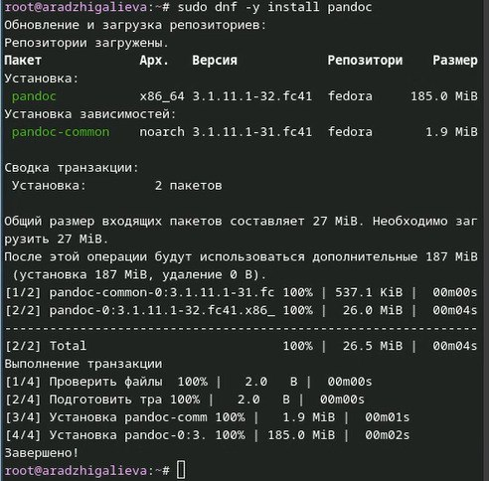
Рис. 22: Pandoc
Скачайте необходимую версию pandoc-crossref (рис. 23).
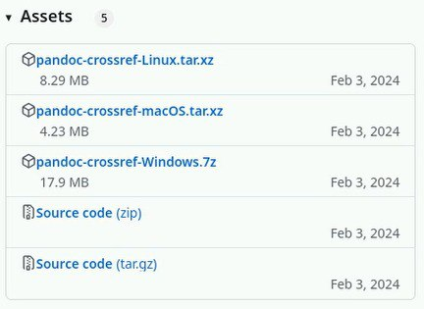
Рис. 23: Pandoc
Распакуйте архивы. Обе программы собраны в виде статически-линкованных бинарных файлов. (рис. 24).
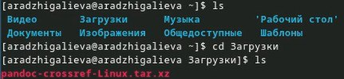
Рис. 24: Распаковка
Поместите их в каталог /usr/local/bin. (рис. 25).
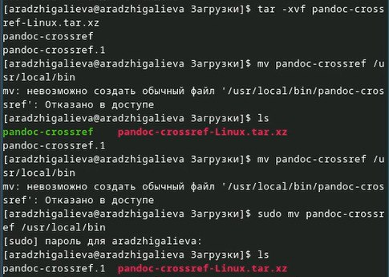
Рис. 25: Каталог

2.5.2 Texlive
Установим дистрибутив TeXlive: (рис. 26).
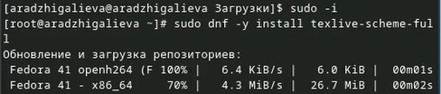
Рис. 26: texlive

2.6 Домашнее задание
Дождитесь загрузки графического окружения и откройте терминал. В окне терминала проанализируйте последовательность загрузки системы, выполнив команду dmesg. Можно просто просмотреть вывод этой команды: (рис. 27).
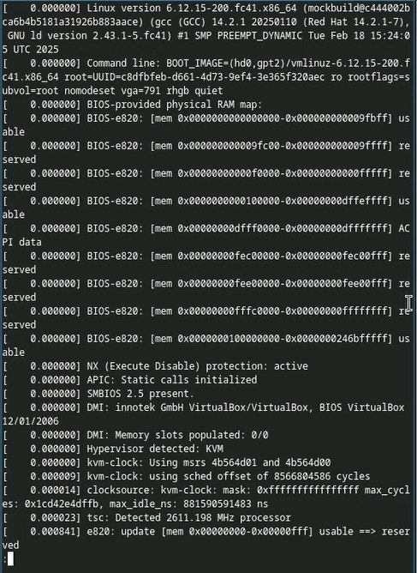
Рис. 27: Dmesg
Версия ядра Linux (Linux version) (рис. 28).
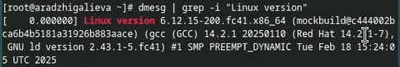
Рис. 28: Ядро
Частота процессора: (рис. 29).
Рис. 29: Процессор
Модель процессора (рис. 30).
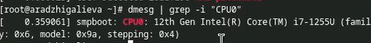
Рис. 30: Модель процессора
Объём доступной оперативной памяти (рис. 31).
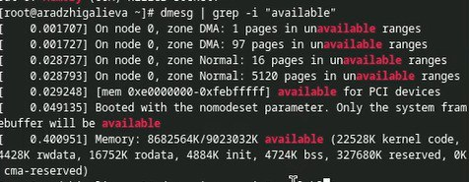
Рис. 31: Оперативная память
Тип обнаруженного гипервизора (рис. 32).
Рис. 32: Гипервизор
Тип файловой системы корневого раздела (рис. 33).
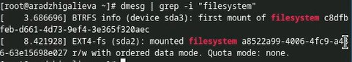
Рис. 33: Система

3 Контрольные вопросы

3.1 Какую информацию содержит учётная запись пользователя?
Учётная запись пользователя в Linux содержит:
- Имя пользователя (логин) – уникальный идентификатор.
- UID (User ID) – числовой идентификатор пользователя.
- GID (Group ID) – идентификатор основной группы пользователя.
- Домашний каталог – личное пространство пользователя.
- Оболочка (Shell) – программа для выполнения команд (например, bash, zsh).
- Пароль (или его хеш) – данные для аутентификации.
Эти данные хранятся в файлах:
- /etc/passwd – основные сведения о пользователе.
- /etc/shadow – зашифрованные пароли.
- /etc/group – группы пользователей.

3.2 Команды терминала

3.2.1 Получение справки по команде:
- man – открыть руководство.
  - Пример: man ls
- –help – краткая справка.
  - Пример: ls –help

3.2.2 Перемещение по файловой системе:
- cd – перейти в каталог.
  - Пример: cd /home/user
- cd .. – подняться на уровень выше.
- cd ~ – перейти в домашний каталог.

3.2.3 Просмотр содержимого каталога:
- ls – список файлов.
  - ls -l – детальная информация.
  - ls -a – скрытые файлы.

3.2.4 Определение объёма каталога:
- du -sh – размер каталога.
  - Пример: du -sh /home/user
- df -h – свободное место на диске.

3.2.5 Создание / удаление каталогов и файлов:
- mkdir – создать каталог.
  - Пример: mkdir mydir
- rmdir – удалить пустой каталог.
- rm -r – удалить каталог с файлами.
  - Пример: rm -r mydir
- touch – создать файл.
  - Пример: touch file.txt
- rm – удалить файл.

3.2.6 Задание прав на файл / каталог:
- chmod – изменить права доступа.
  - Пример: chmod 755 script.sh
- chown : – сменить владельца.
  - Пример: chown user:group file.txt

3.2.7 Просмотр истории команд:
- history – вывести список команд.
- ! – выполнить команду по её номеру в истории.

3.3 Что такое файловая система? Примеры
Файловая система (ФС) — это структура хранения и организации данных на носителе.
Примеры:
- ext4 – основная ФС в Linux, быстрая и надёжная.
- XFS – хорошо работает с большими файлами.
- Btrfs – поддерживает моментальные снимки (snapshots).
- NTFS – ФС Windows, поддерживается в Linux через ntfs-3g.
- FAT32/exFAT – совместимы с Windows, Linux и macOS.

3.4 Как посмотреть, какие файловые системы подмонтированы?
- mount – вывести список смонтированных ФС.
- df -T – показать типы ФС.
- lsblk -f – вывести таблицу ФС с UUID.
- cat /etc/fstab – список ФС, монтируемых при загрузке.

3.5 Как удалить зависший процесс?
- ps aux | grep – найти процесс.
- kill – отправить сигнал завершения.
- kill -9 – принудительно завершить процесс.
- pkill – завершить по имени.
- htop – интерактивный менеджер процессов.

4 Выводы
Мы приобрели практические навыки установки операционной системы на виртуальную машину, настройки минимально необходимых для дальнейшей работы сервисов.

